PHIẾU HỌC TẬP HTML [01] - HTML LÀ GÌ? (THẺ & THUỘC TÍNH)
Họ và tên: Nguyễn Quang Việt Anh
Lớp: 19-07 CNTT
Video đã xem (Link):

1. Kiến thức cốt lõi (Giải phẫu HTML)

1. HTML là gì?
HTML là viết tắt của: HyperText Markup Language.
Vai trò của HTML là tạo ra cấu trúc (bộ xương) cho trang web.

2. Giải phẫu một "Thẻ" (Tag):
Ví dụ: <h1>Chào các bạn</h1>
Thành phần | Gọi là
<h1> | Thẻ mở
Chào các bạn | Nội dung
</h1> | Thẻ đóng

3. Giải phẫu một "Thuộc tính" (Attribute):
Ví dụ: <a href="https://google.com">Đây là link</a>
Thành phần | Gọi là
href | Tên thuộc tính
"https://google.com" | Giá trị thuộc tính
href="https://google.com" | Một thuộc tính đầy đủ
2. Ví dụ thực hành (Viết thẻ đầu tiên)
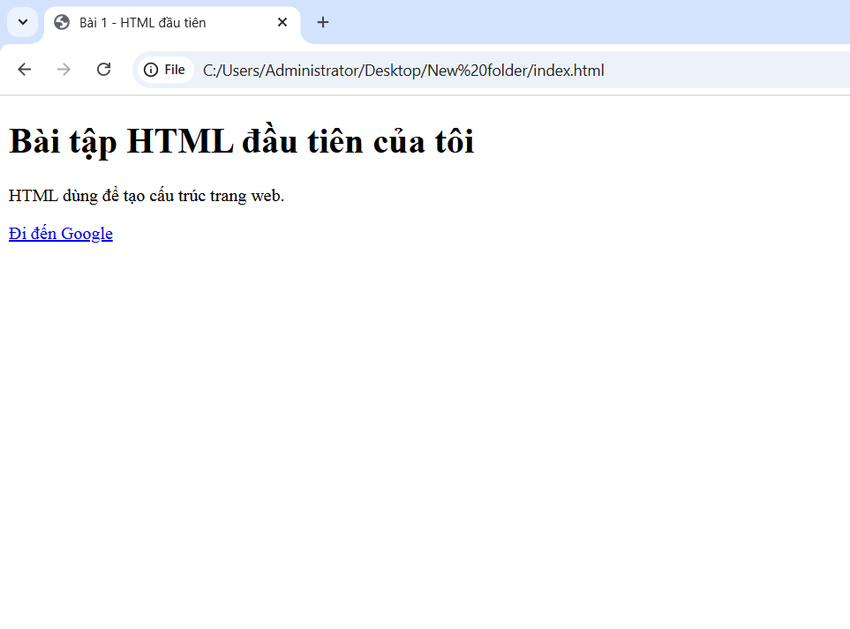
PHIẾU HỌC TẬP HTML [02] - CẤU TRÚC MỘT FILE HTML CHUẨN

1. Kiến thức cốt lõi (Bộ xương của trang web)
Hoàn thành cấu trúc cơ bản của mọi file HTML:
<!DOCTYPE html><html>
<head>
<meta charset="UTF-8">
<title>Tiêu đề trang</title>
</head>
<body>
</body></html>
=> Điền vào chỗ trống như sau:
Số thứ tự | Câu hỏi | Đáp án
1 | <!DOCTYPE ________> | html
2 | <________> (dòng đầu tiên sau DOCTYPE) | html
3 | <________> (bên trong html, chứa meta, title...) | head
4 | <meta charset="________"> | UTF-8
5 | <________>Tiêu đề trang</________> | title
6 | </________> (đóng phần head) | head
7 | <________> (phần thân trang web) | body
8 | </________> (đóng phần body) | body
9 | </________> (kết thúc toàn bộ tài liệu) | html

Câu hỏi bắt buộc:
Nội dung bên trong thẻ <head> có được hiển thị trên phần nội dung chính của trang web không?
→ Không. Phần <head> chỉ chứa thông tin cấu hình, tiêu đề, liên kết CSS/JS... cho trang, không hiển thị trực tiếp trên nội dung chính của trình duyệt.
Thẻ <title> dùng để làm gì? Nội dung của nó xuất hiện ở đâu trên trình duyệt?
→ Thẻ <title> dùng để đặt tiêu đề cho trang web, và nội dung của nó hiển thị trên tab của trình duyệt hoặc khi người dùng đánh dấu trang (bookmark).

2. Ví dụ thực hành (Tạo "bộ xương" đầu tiên)

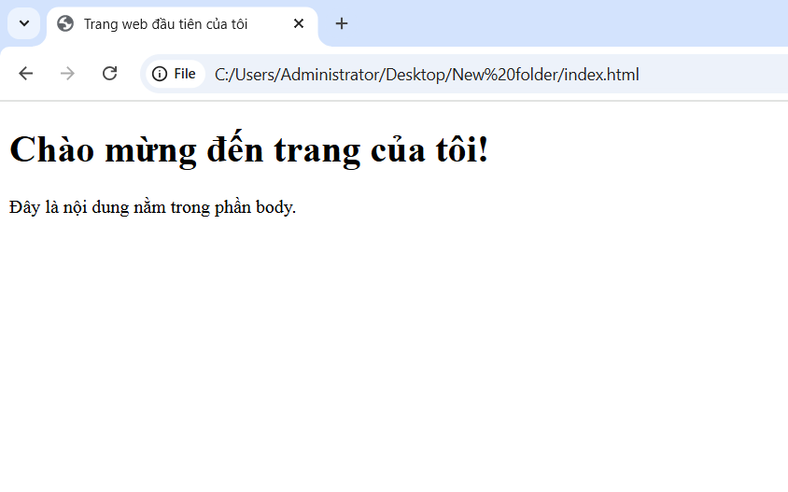
PHIẾU HỌC TẬP HTML [03]: ĐỊNH DẠNG VĂN BẢN (Headings, Paragraphs...)
1. Kiến thức cốt lõi (Các thẻ văn bản)
Thẻ HTML | Mục đích sử dụng (Dùng để làm gì?)
<h1> đến <h6> | Dùng để tạo các tiêu đề (heading), từ lớn nhất (<h1>) đến nhỏ nhất (<h6>).
<p> | Dùng để tạo một đoạn văn bản (paragraph).
<br> | Dùng để xuống dòng trong cùng một đoạn (thẻ tự đóng).
<hr> | Dùng để tạo một đường kẻ ngang phân cách nội dung (thẻ tự đóng).
<strong> | Dùng để nhấn mạnh nội dung quan trọng (đậm cả về hình thức và ý nghĩa).
<em> | Dùng để nhấn mạnh ý nghĩa (in nghiêng, thể hiện cảm xúc hay ý nhấn mạnh trong câu).
<b> | Chỉ làm chữ đậm về hình thức, không mang ý nghĩa nhấn mạnh.
<i> | Chỉ làm chữ nghiêng về hình thức, không mang ý nghĩa nhấn mạnh.

Câu hỏi bắt buộc:
Đâu là sự khác biệt về ý nghĩa giữa thẻ <strong> và thẻ <b>?
→ Cả hai đều làm chữ đậm, nhưng:
<strong> nhấn mạnh ý nghĩa quan trọng của nội dung (có ý nghĩa với trình đọc màn hình, SEO).
<b> chỉ làm đậm về hình thức, không thể hiện tầm quan trọng về ngữ nghĩa.

2. Ví dụ thực hành (Tạo một bài viết blog nhỏ)

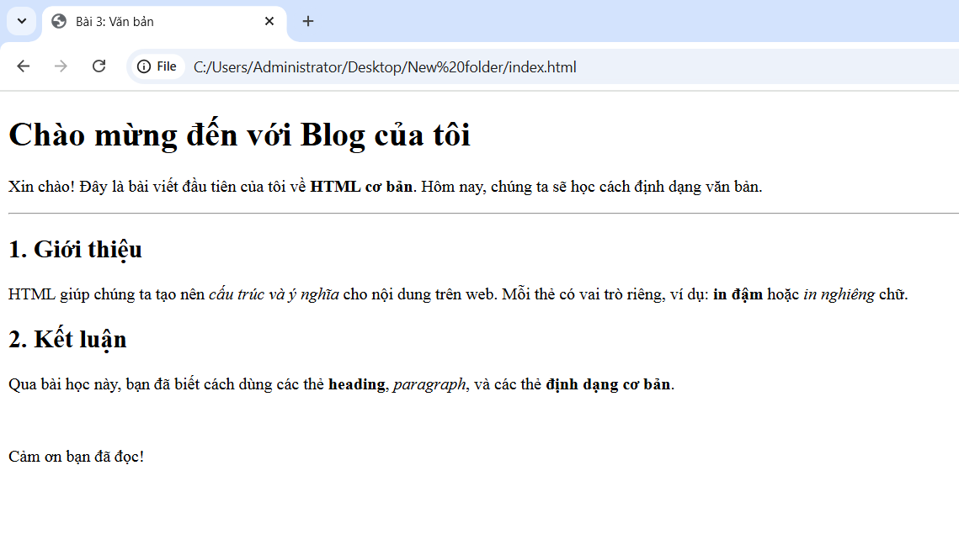
PHIẾU HỌC TẬP HTML [04] - CHÈN LIÊN KẾT (LINKS)

1. Kiến thức cốt lõi (Tạo "cửa" sang trang khác)
Thẻ / Thuộc tính | Mục đích sử dụng (Dùng để làm gì?)
<a> | Dùng để bọc nội dung (văn bản hoặc hình ảnh), giúp nội dung đó trở thành liên kết có thể nhấp chuột.
href | (“Hyperlink Reference”) – Đây là thuộc tính bắt buộc, dùng để chỉ định địa chỉ (URL) mà liên kết sẽ dẫn tới.
target="_blank" | Là thuộc tính tùy chọn, dùng để mở liên kết trong một tab hoặc cửa sổ mới của trình duyệt.

Câu hỏi bắt buộc:
Đâu là sự khác biệt giữa một Đường dẫn Tuyệt đối (Absolute URL) và một Đường dẫn Tương đối (Relative URL)?
Loại đường dẫn | Mô tả | Ví dụ
Tuyệt đối (Absolute URL) | Là đường dẫn đầy đủ, bao gồm giao thức (https://), tên miền, và đường dẫn tệp tin. Dùng để dẫn đến một trang web ngoài. | https://www.google.com/images/logo.png
Tương đối (Relative URL) | Là đường dẫn rút gọn, chỉ ra vị trí của tệp trong cùng website hoặc thư mục hiện tại. | trang2.html hoặc images/logo.png
🧭 Tóm lại:
Tuyệt đối: đi tới một website khác (bất kể bạn đang ở đâu).
Tương đối: đi tới một file bên trong cùng dự án web.

2. Ví dụ thực hành (Tạo các loại liên kết)
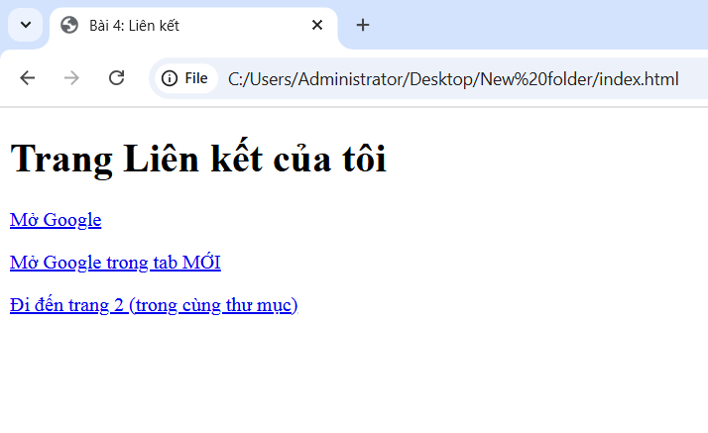
PHIẾU HỌC TẬP HTML [05] - CHÈN HÌNH ẢNH (IMAGES)

1. Kiến thức cốt lõi
Sau khi xem video, điền mục đích sử dụng của các thuộc tính bắt buộc:
Thuộc tính | Tên đầy đủ | Mục đích sử dụng
src | Source | Đây là thuộc tính bắt buộc, dùng để chỉ định đường dẫn đến tệp hình ảnh mà bạn muốn hiển thị trên trang web.
alt | Alternative Text | Đây là thuộc tính bắt buộc, dùng để hiển thị văn bản thay thế khi ảnh bị lỗi không tải được, hoặc giúp trình đọc màn hình mô tả hình ảnh cho người khiếm thị.

Các thuộc tính tùy chọn
width: Dùng để thiết lập chiều rộng của ảnh (ví dụ: width="200").
height: Dùng để thiết lập chiều cao của ảnh (ví dụ: height="100").

Câu hỏi bắt buộc
Tại sao thuộc tính alt lại quan trọng?
→ Vì alt giúp người dùng hiểu nội dung của hình ảnh trong hai trường hợp:
1.Khi ảnh không tải được, trình duyệt sẽ hiển thị văn bản thay thế.
2.Khi người khiếm thị sử dụng trình đọc màn hình, công cụ sẽ đọc nội dung mô tả trong alt để họ hiểu được ảnh nói về điều gì.
2. Ví dụ thực hành (Hiển thị ảnh)

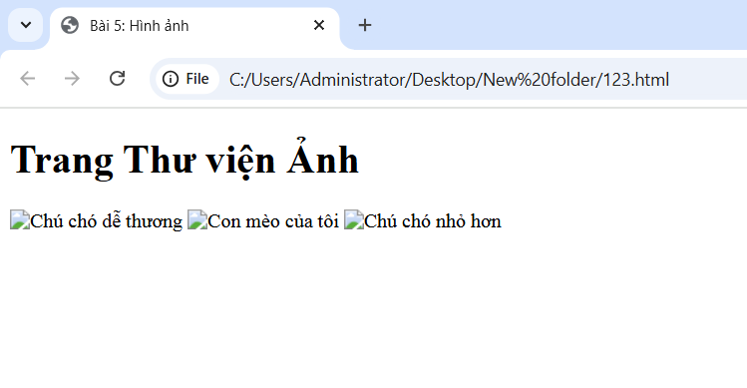
PHIẾU HỌC TẬP HTML [06] - TẠO DANH SÁCH (LISTS)
1. Kiến thức cốt lõi (Sắp xếp nội dung)
Thẻ HTML | Tên đầy đủ | Mục đích sử dụng (Khi nào dùng?)
<ul> | Unordered List | Dùng để tạo danh sách không có thứ tự, khi các mục không quan trọng về trình tự, thường hiển thị bằng dấu chấm tròn (•).
<ol> | Ordered List | Dùng để tạo danh sách có thứ tự, khi các mục phải theo trình tự hoặc mức độ quan trọng, thường hiển thị theo số 1, 2, 3...
<li> | List Item | Dùng để bọc từng mục (item) trong danh sách, nằm bên trong <ul> hoặc <ol>.

❓ Câu hỏi bắt buộc:
Để tạo danh sách có dấu chấm tròn (bullet points) → dùng thẻ cha <ul>
Để tạo danh sách được đánh số 1, 2, 3... → dùng thẻ cha <ol>

2. Ví dụ thực hành (Tạo danh sách món ăn)
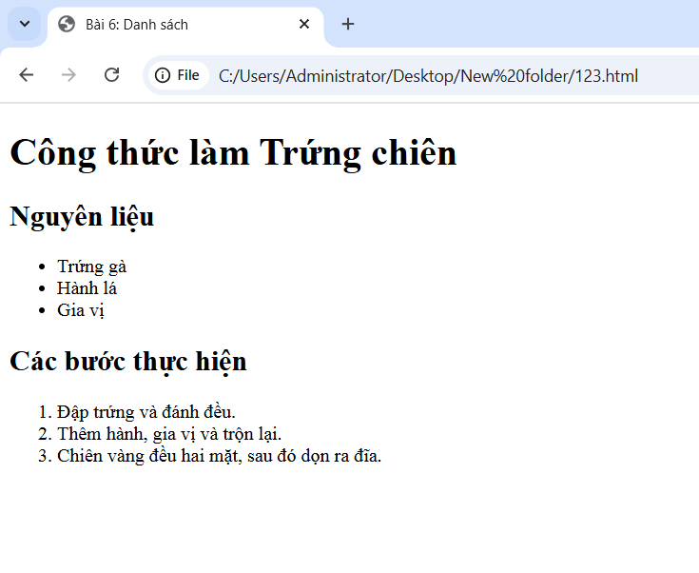
PHIẾU HỌC TẬP HTML [07] - TẠO BẢNG BIỂU (TABLES)

1. Kiến thức cốt lõi (Các khối xây dựng Bảng)
Thẻ HTML | Tên đầy đủ | Mục đích sử dụng (Dùng để làm gì?)
<table> | Table | Thẻ cha, dùng để bọc toàn bộ nội dung của bảng.
<tr> | Table Row | Dùng để tạo một hàng (row) trong bảng.
<th> | Table Header | Dùng để tạo ô tiêu đề (ô đầu bảng hoặc đầu cột/hàng), chữ in đậm, căn giữa.
<td> | Table Data | Dùng để tạo ô dữ liệu thông thường (nội dung trong bảng).
Các thuộc tính gộp ô (rất quan trọng):
colspan="2" → Gộp ô theo chiều ngang, chiếm 2 cột.
rowspan="2" → Gộp ô theo chiều dọc, chiếm 2 hàng.

2. Ví dụ thực hành (Tạo Thời khóa biểu)
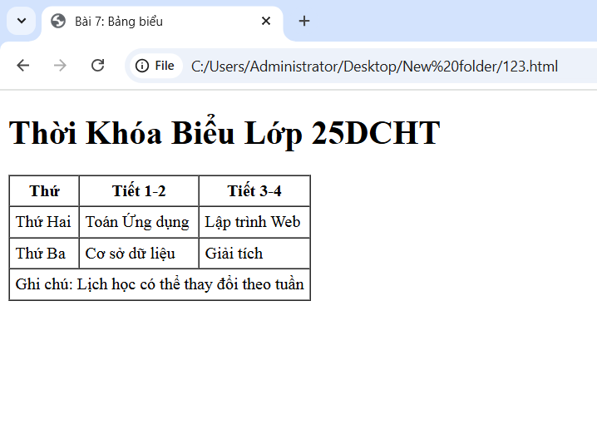
PHIẾU HỌC TẬP HTML [08] - BIỂU MẪU (FORMS) - PHẦN 1: CƠ BẢN

1. Kiến thức cốt lõi (Thu thập thông tin)
Thẻ HTML | Mục đích sử dụng (Dùng để làm gì?) | Thuộc tính quan trọng
<form> | Thẻ cha, dùng để bọc toàn bộ biểu mẫu, giúp trình duyệt biết phần nào là form và dữ liệu nào sẽ được gửi đi. | action, method
<label> | Dùng để tạo nhãn (tên gợi ý) cho ô nhập liệu, giúp người dùng biết họ cần nhập thông tin gì. | for
<input> | Dùng để tạo ô nhập liệu cho người dùng (gõ chữ, mật khẩu, chọn radio, checkbox,...). | type, id, name

❓ Câu hỏi bắt buộc (về sự liên kết)
Thẻ <label> có for="ten_dang_nhap"
Thẻ <input> có id="ten_dang_nhap"
Hai thuộc tính này phải giống nhau để khi người dùng nhấn vào chữ “Tên đăng nhập”, con trỏ sẽ tự động nhảy vào ô nhập liệu tương ứng, giúp thao tác nhanh hơn và thân thiện hơn, đặc biệt hữu ích cho người dùng trình đọc màn hình (người khiếm thị).

2. Ví dụ thực hành (Tạo Form Đăng nhập)
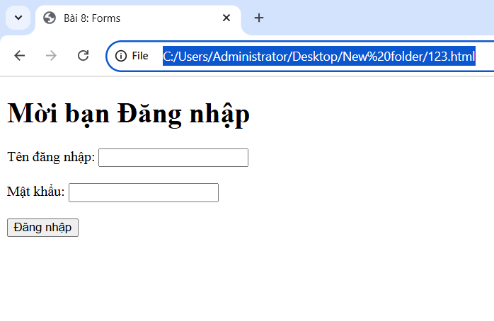
PHIẾU HỌC TẬP HTML [09] - BIỂU MẪU (FORMS) - PHẦN 2: NÂNG CAO

1. Kiến thức cốt lõi (Các loại ô nhập liệu khác)
Thẻ / Loại Input | Mục đích sử dụng (Dùng để làm gì?)
<input type="checkbox"> | Cho phép người dùng chọn nhiều lựa chọn cùng lúc (có thể tích nhiều ô).
<input type="radio"> | Cho phép người dùng chọn duy nhất một lựa chọn trong một nhóm.
<textarea> | Dùng để tạo ô nhập liệu nhiều dòng, cho phép gõ văn bản dài.
<select> và <option> | Dùng để tạo danh sách thả xuống (dropdown) gồm nhiều tùy chọn để người dùng chọn 1 giá trị.
<button> | Dùng để tạo nút bấm (gửi form, reset form, hoặc thực hiện hành động JavaScript).

❓ Câu hỏi bắt buộc RẤT QUAN TRỌNG
Sự khác biệt giữa Checkbox và Radio:
→ Checkbox cho phép chọn nhiều ô cùng lúc, còn Radio chỉ cho phép chọn một ô duy nhất trong nhóm.
Các nút radio trong cùng nhóm (ví dụ: “Nam” và “Nữ”) phải có thuộc tính name giống nhau,
để trình duyệt hiểu rằng chúng thuộc cùng một nhóm lựa chọn → chỉ chọn được 1 trong 2.
2. Ví dụ thực hành (Tạo Form Khảo sát)
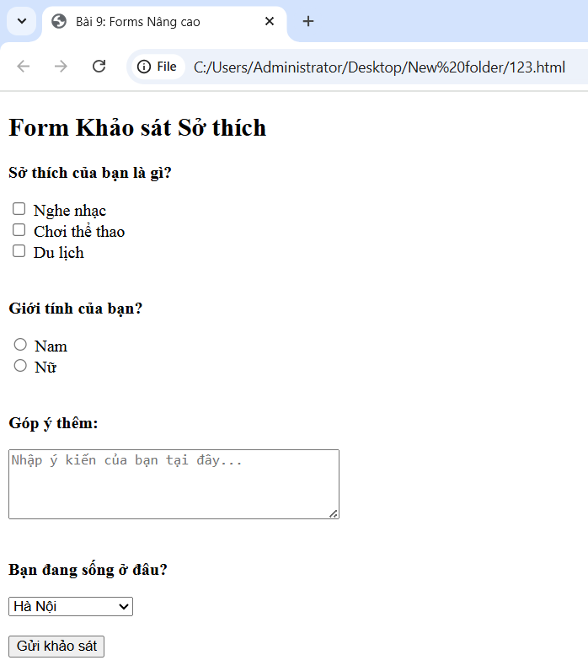
PHIẾU HỌC TẬP HTML [10] - HTML NGỮ NGHĨA (SEMANTIC HTML)

1. Kiến thức cốt lõi (Viết code có ý nghĩa)
Thẻ HTML | Mục đích sử dụng (Dùng để mô tả phần nào của trang web?)
<div> / <span> | Là các thẻ “vô nghĩa”, chỉ dùng để nhóm hoặc định dạng nội dung khi không có thẻ ngữ nghĩa phù hợp.
<header> | Dùng để bọc phần đầu trang hoặc đầu của một khu vực (chứa logo, tiêu đề, thanh điều hướng).
<nav> | Dùng để bọc các liên kết điều hướng chính của trang.
<main> | Dùng để bọc phần nội dung chính, duy nhất và quan trọng nhất của trang web.
<section> | Dùng để nhóm một chủ đề hoặc phần nội dung có liên quan.
<article> | Dùng để bọc một nội dung độc lập, có thể tồn tại riêng biệt (như một bài viết, tin tức).
<aside> | Dùng để bọc nội dung phụ, như thanh bên, quảng cáo, hoặc liên kết phụ.
<footer> | Dùng để bọc phần chân trang, thường chứa thông tin bản quyền hoặc liên hệ.

Câu hỏi bắt buộc:
Tại sao nên dùng <header> thay vì <div class="header">?
Trả lời:
- Giúp máy tìm kiếm (SEO) hiểu rõ cấu trúc và nội dung của trang → tăng khả năng xếp hạng.
- Giúp trình đọc màn hình cho người khiếm thị xác định chính xác vùng “đầu trang” → cải thiện khả năng truy cập (accessibility).

2. Ví dụ thực hành (Tái cấu trúc layout)
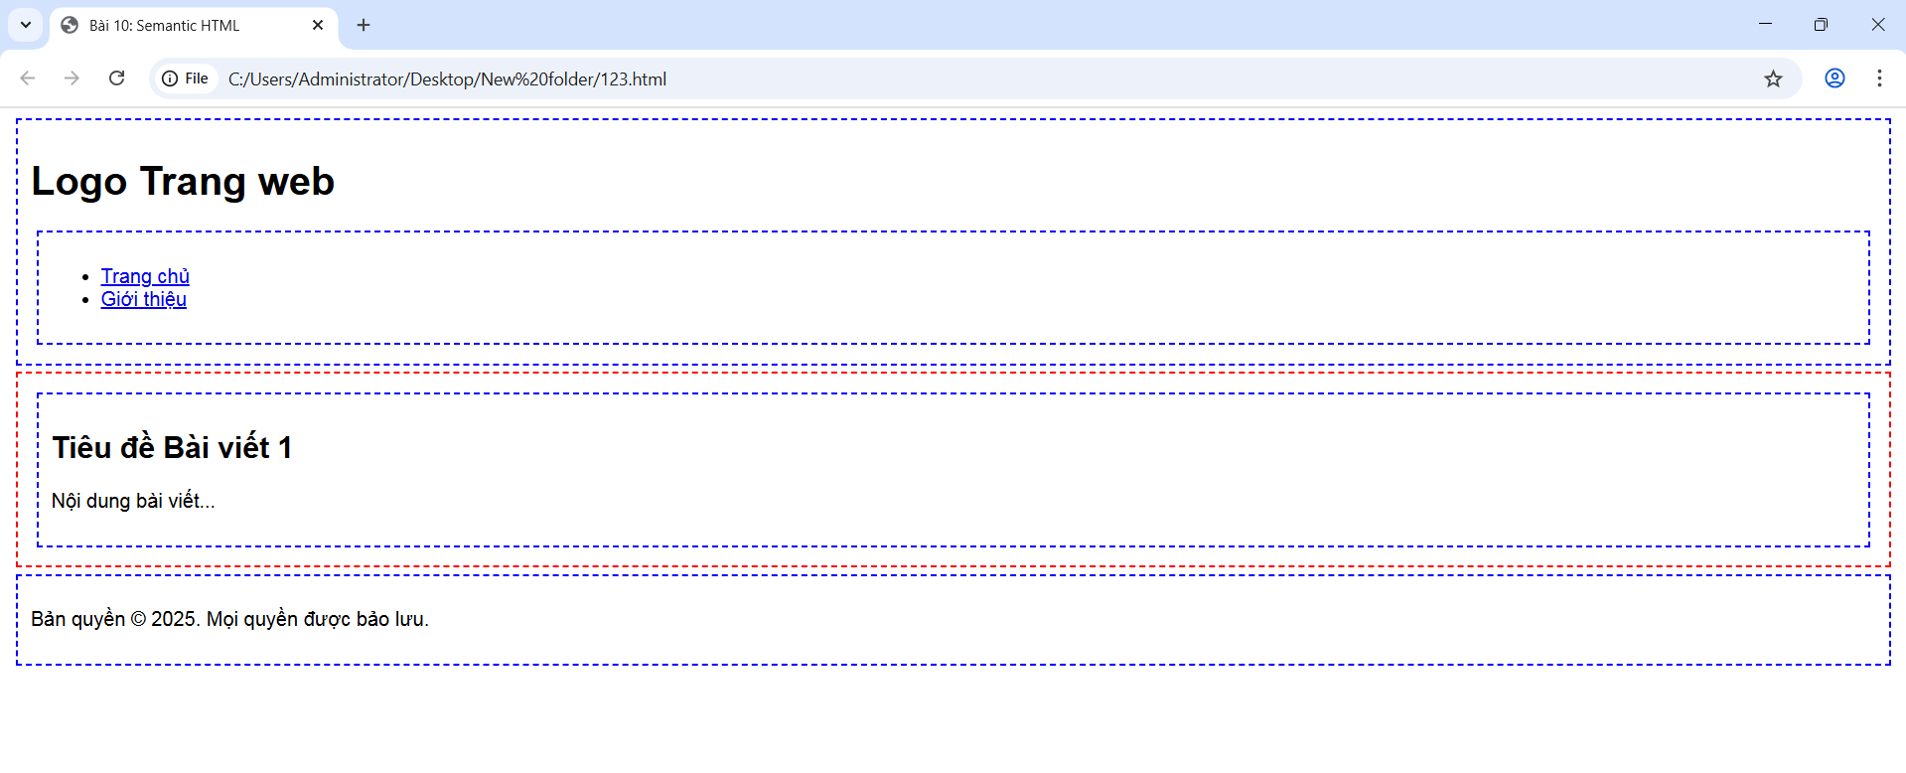
PHIẾU HỌC TẬP HTML [11] - DỰ ÁN NHỎ: TRANG GIỚI THIỆU BẢN THÂN

1. Mục tiêu Dự án
Tạo một trang web cá nhân (Personal Profile) dùng đúng và đủ các thẻ HTML quan trọng: header, main, footer, section, img, ul, ol, a, table, form...
2. Yêu cầu BẮT BUỘC (Checklist tính điểm)

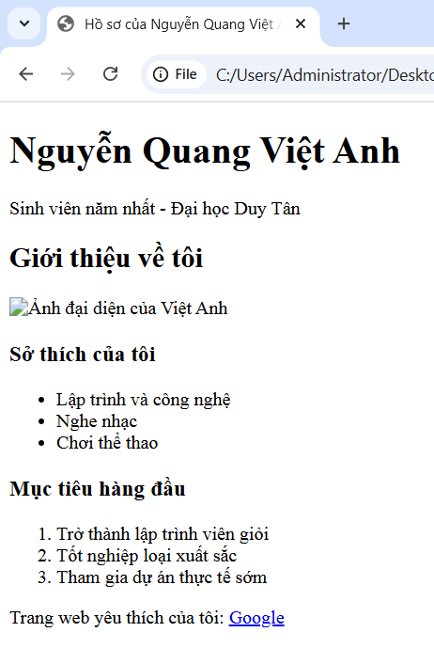
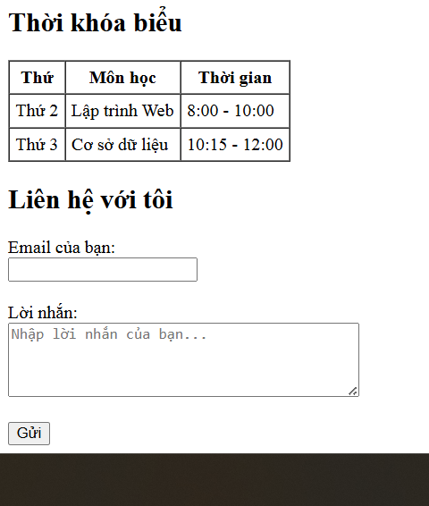
Checklist kiểm tra
Hạng mục | Đã đạt
Có cấu trúc HTML chuẩn (<!DOCTYPE html>, <html>, <head>, <body>) | ✅
Có <meta charset> và <title> | ✅
Dùng thẻ ngữ nghĩa <header>, <main>, <footer> | ✅
Có tiêu đề <h1> và mô tả <p> | ✅
Có ít nhất 2 <section> trong <main> | ✅
Có <img> với thuộc tính alt | ✅
Có danh sách <ul> và <ol> | ✅
Có liên kết <a> mở trong tab mới (target="_blank") | ✅
Có bảng <table> với <th> và <td> | ✅
Có form trong <footer> với <label>, <input>, <textarea>, <button> | ✅

3. Câu hỏi/Thắc mắc của tôi
"Em hay quên đặt thuộc tính for và id giống nhau giữa <label> và <input>, nên đôi khi nhãn không liên kết đúng với ô nhập."

